**Домашнее задание**

* ~~Создай репозиторий goit-markup-hw-07.~~
* ~~Склонируй созданный репозиторий и скопируй в него файлы предыдущей работы.~~
* Настрой GitHub Pages и добавь ссылку на живую страницу в шапку GitHub-репозитория.

**~~Структура файлов проекта~~**

[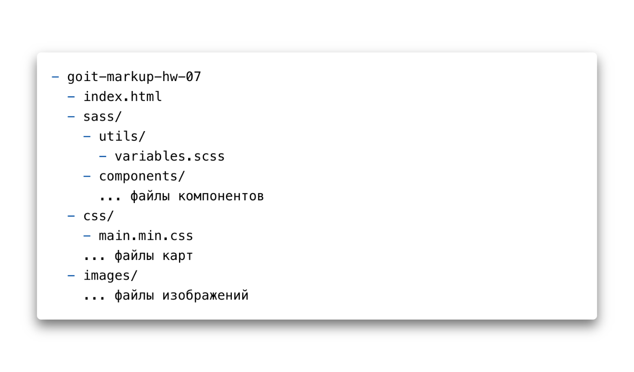](https://github.com/goitacademy/html-css-homework/blob/master/07-preview.png)

**Критерии приёма работы наставником**

**Проект**

**~~«A1»~~**~~Выполнен рефакторинг HTML-кода проекта используя методологию BEM.~~

**~~«A2»~~**~~Выполнен рефакторинг CSS-кода проекта используя препроцессор SASS.~~

**~~«A3»~~**~~В корне проекта создана папка sass, в которой лежат все файлы стилей препроцессора.~~

**~~«A4»~~**~~В папке sass есть файл main.scss - главный файл в котрый импортируются все SASS-фрагменты (partials, файлы _имя.scss).~~

**~~«A5»~~**~~Палитра цветов макета и наборы шрифтов вынесены в переменные в файле variables.scss, который лежит в папке sass/utils. Можно использовать CSS или SASS переменные (по желанию).~~

**«A6»** Для каждого компонента создан отдельный файл-фрагмент стилей в папке sass/components. Напримпер _page-header.scss, _logo.scss и т. д.

**~~«A7»~~**~~В файлах index.html и portfolio.html подключен минифицированный файл стилей main.min.css из папки css.~~

**Разметка**

**~~«B1»~~**~~Правильное именование классов блоков по методологии BEM.~~

**~~«B2»~~**~~Правильное именование классов элементов по методологии BEM.~~

**~~«B3»~~**~~Правильное именование классов модификаторов по методологии BEM.~~

**«B4»** Правильное именование классов примесей по методологии BEM.

**~~«B5»~~**~~Имена классов по методологии BEM понятные и описательные, на английском языке.~~

**Оформление**

**~~«C1»~~**~~Использована вложенность селекторов.~~

**~~«C2»~~**~~Максимальная вложенность селекторов - 2 уровня.~~

**~~«C3»~~**~~Оператор конкатенации (&) использован для описания псевдоклассов и псевдоэлементов.~~